
บันทึกข้อความ
ส่วนงาน สถาบันทรัพยากรการเรียนรู้และเทคโนโลยีดิจิทัล วิทยาเขตพัทลุง โทร.๖๑-๑๑๒๐
ที่ อว ๘๒๐๖.๐๒/ วันที่ ๔ มีนาคม ๒๕๖๗
เรื่อง รายงานผลการดำเนินโครงการ
เรียน ผู้อำนวยการสถาบันทรัพยากรการเรียนรู้และเทคโนโลยีดิจิทัล
ด้วยสถาบันทรัพยากรการเรียนรู้และเทคโนโลยีดิจิทัล จัดโครงการฝึกอบรมเชิงปฏิบัติการ การจัดทำรายงานข้อมูลเชิงวิเคราะห์ ด้วย Dashboard (บุคลากร) โดยมีวัตถุประสงค์เพื่อการนำข้อมูลไปสู่การวิเคราะห์ตัดสินใจและสามารถออกแบบ Dashboard ในการตัดสินใจด้านต่าง ๆ
ในการนี้ โครงการดังกล่าวได้สำเร็จตามวัตถุประสงค์ทุกประการ จึงขอรายงานผลการดำเนินงานและผลโครงการดังกล่าว รายละเอียดดังโครงการที่แนบมาพร้อมนี้

จึงเรียนมาเพื่อโปรดทราบ


ลงชื่อ ............................................................ (นายกฤษฎา คงหนู) นักวิชาการคอมพิวเตอร์

ลงชื่อ............................................................
(ผู้ช่วยศาสตราจารย์ ดร.สิรยา สิทธิสาร)
รองอธิการบดีฝ่ายกิจการนิสิตและพันธกิจสัมพันธ์
รักษาการแทนผู้อำนวยการสถาบันทรัพยากรการเรียนรู้และเทคโนโลยีดิจิทัล

รายงานผลการดำเนินงานโครงการอบรมเชิงปฏิบัติการ
หลัดสูตร การจัดทำรายงานข้อมูลเชิงวิเคราะห์ ด้วย Dashboard (บุคลากร)

ส่วนที่ ๑

ส่วนนำ

หลักการและเหตุผล
เทคโนโลยีคอมพิวเตอร์เข้ามามีบทบาทในชีวิตประจำวันเรามากขึ้นในหลาย ๆ ด้าน เช่น การวิเคราะห์ข้อมูล การรายงานผลการดำเนินงาน การเผยแพร่ข้อมูล การนำเสนอข้อมูล เทคโนโลยีเข้ามามีบทบาทในการปรับเปลี่ยนรูปแบบการใช้งานด้านไอที โดยทรัพยากรต่างๆ ที่ถูกจัดเก็บไว้ เพื่อการนำข้อมูลไปสู่การวิเคราะห์ตัดสินใจและสามารถออกแบบ Dashboard ในการตัดสินใจด้านต่าง ๆ
สถาบันทรัพยากรการเรียนรู้และเทคโนโลยีดิจิทัล มหาวิทยาลัยทักษิณ เล็งเห็นประโยชน์ในการนำ ข้อมูลไปสู่การวิเคราะห์ตัดสินใจและสามารถออกแบบ Dashboard ในการตัดสินใจด้านต่างๆ ถือว่ามีความจำเป็นต่อการนำเสนอข้อมูลและการใช้งานในรูปแบบต่างๆ ได้อย่างมีประสิทธิภาพ
วัตถุประสงค์
๑. เพื่อการนำข้อมูลไปสู่การวิเคราะห์ตัดสินใจและสามารถออกแบบDashboard ได้
๒. เพื่อเป็นช่องทางการเผยแพร่ข้อมูลในรูปแบบ Dashboard (การแสดงผลข้อมูลในรูปแบบเชิงสถิติ)
กลุ่มเป้าหมาย
บุคลากร มหาวิทยาลัยทักษิณ จำนวน ๒๕ คน
วิธีดำเนินการ
ระยะเวลาดำเนินการ วันพุธที่ ๑๓ กุมภาพันธ์ ๒๕๖๗ เวลา ๐๙.๐๐-๑๒.๐๐ น.
สถานที่จัดโครงการ ห้องปฏิบัติการคอมพิวเตอร์ IT ๓๐๔ สถาบันทรัพยากรการเรียนรู้และเทคโนโลยีดิจิทัล วิทยาเขตพัทลุง

-๒-
แผนการดำเนินการ/ปฏิทินปฏิบัติ

กิจกรรม | พ.ศ. ๒๕๖๗
แผนงาน | ม.ค. | ก.พ.
๑. เขียนโครงการเพื่อขออนุมัติ
๒. จัดทำคำสั่งแต่งตั้งคณะกรรมการ
๓. ประชาสัมพันธ์โครงการ
๔. เปิดรับสมัครผู้เข้าร่วมอบรม
๕. จัดฝึกอบรม
๖. ประเมินผลและรายงานผลการดำเนินงาน

งบประมาณดำเนินการ
-
ประโยชน์ที่คาดว่าจะได้รับ
-ผู้เข้าร่วมโครงการสามารถนำข้อมูลไปสู่การวิเคราะห์ตัดสินใจและสามารถออกแบบ Dashboard ได้
-เพื่อเป็นช่องทางการเผยแพร่ข้อมูลในรูปแบบ Dashboard (การแสดงผลข้อมูลในรูปแบบเชิงสถิติ)
การประเมินผลโครงการ
ประเมินผลจากแบบประเมินความคิดเห็นของผู้เข้ารับการฝึกอบรม

ส่วนที่ ๒

วิธีดำเนินการ

กลุ่มเป้าหมาย
บุคลากร มหาวิทยาลัยทักษิณ จำนวน ๒๕ คน

กำหนดการจัดโครงการ
วันพุธที่ ๑๓ กุมภาพันธ์ ๒๕๖๗ เวลา ๐๙.๐๐-๑๒.๐๐ น.

การประเมินผลโครงการ
วิธีการเก็บข้อมูล
เก็บรวบรวมข้อมูลจากผู้เข้าร่วมโครงการอบรม โดยให้ตอบแบบสอบถามความพึงพอใจผ่านระบบโครงการบริการวิชาการของสถาบันทรัพยากรการเรียนรู้และเทคโนโลยีดิจิทัล
เครื่องมือที่ใช้ในการเก็บข้อมูล
แบบสอบถามความพึงพอใจที่มีต่อการจัดโครงการอบรม แบ่งการวัดออกเป็น ๕ ระดับ คือ มากที่สุด (๕ คะแนน) มาก (๔ คะแนน) ปานกลาง (๓ คะแนน) น้อย (๒ คะแนน) และน้อยที่สุด (๑ คะแนน)
การวิเคราะห์ข้อมูล
ความพึงพอใจต่อการเข้าร่วมโครงการอบรม วิเคราะห์ข้อมูลโดยวิธีการหาค่าเฉลี่ย และร้อยละ
เกณฑ์ที่ใช้ในการวิเคราะห์ข้อมูล
การวิเคราะห์แปลผลค่าเฉลี่ยความพึงพอใจมีการแปลผลโดยใช้เกณฑ์ค่าเฉลี่ยดังนี้(บุญชม ศรีสะอาด)
ค่าเฉลี่ย ๔.๕๑ – ๕.๐๐ หมายถึง ความพึงพอใจอยู่ในระดับ มากที่สุด
ค่าเฉลี่ย ๓.๕๑ – ๔.๕๐ หมายถึง ความพึงพอใจอยู่ในระดับ มาก
ค่าเฉลี่ย ๒.๕๑ – ๓.๕๐ หมายถึง ความพึงพอใจอยู่ในระดับ ปานกลาง
ค่าเฉลี่ย ๑.๕๑ – ๒.๕๐ หมายถึง ความพึงพอใจอยู่ในระดับ น้อย
ค่าเฉลี่ย ๑.๐๐– ๑.๕๐ หมายถึง ความพึงพอใจอยู่ในระดับ น้อยที่สุด

ส่วนที่ ๓

สรุปผลการดำเนินการ

สถาบันทรัพยากรการเรียนรู้และเทคโนโลยีดิจิทัล ได้ดำเนินงานจัดโครงการฝึกอบรมเชิงปฏิบัติการ การจัดทำรายงานข้อมูลเชิงวิเคราะห์ ด้วย Dashboard (บุคลากร) เพื่อการนำข้อมูลไปสู่การวิเคราะห์ตัดสินใจและสามารถออกแบบ Dashboard ในการตัดสินใจด้านต่าง ๆ ในวันพุธที่ ๑๓ กุมภาพันธ์ ๒๕๖๗ เวลา ๐๙.๐๐-๑๒.๐๐ น. ณ ห้องปฏิบัติการคอมพิวเตอร์ IT ๓๐๔ สถาบันทรัพยากรการเรียนรู้และเทคโนโลยีดิจิทัล วิทยาเขตพัทลุง สรุปผลดำเนินงานดังนี้

ผลการวิเคราะห์จำนวนผู้เข้าร่วมโครงการ
ตารางที่ ๑ จำนวนผู้เข้าร่วมโครงการอบรม
กลุ่มเป้าหมาย | แผน (คน) | ผล (คน)
บุคลากร มหาวิทยาลัยทักษิณ | ๒๕ | ๓๑
จากตารางที่ ๑ พบว่า นิสิต มหาวิทยาลัยทักษิณ เข้าร่วมโครงการอบรมเชิงปฏิบัติการหลักสูตร การจัดทำรายงานข้อมูลเชิงวิเคราะห์ ด้วย Dashboard (บุคลากร) จำนวน ๓๑ คน

ผลการวิเคราะห์ความพึงพอใจ
การประเมินความพึงพอใจ ผู้เข้าอบรมสามารถนำข้อมูลไปสู่การวิเคราะห์ตัดสินใจและสามารถออกแบบDashboard ในการตัดสินใจด้านต่าง ๆ สรุปผลดังนี้

ตารางที่ ๒ แสดงค่าเฉลี่ย และระดับความพึงพอใจของผู้เข้าอบรมที่มีต่อการจัดโครงการ
หัวข้อ | ค่าเฉลี่ยคะแนนความพึงพอใจ | ระดับความพึงพอใจ | หมายเหตุ
๑. หลักสูตรที่เข้าอบรมมีประโยชน์กับท่าน | ๔.๘๑ | มากที่สุด | คะแนนความพึงพอใจ  มากที่สุด: ค่าเฉลี่ย ๔.๕๑ –๕.๐๐  มาก: ค่าเฉลี่ย ๓.๕๑ –๔.๕๐ ปานกลาง: ค่าเฉลี่ย ๒.๕๑–๓.๕๐  น้อย: ค่าเฉลี่ย ๑.๕๑ –๒.๕๐  น้อยที่สุด: ค่าเฉลี่ย ๑.๕๑ –๑.๐๐  คะแนนร้อยละ  ระดับ ๑ น้อยกว่าร้อยละ ๖๑  ระดับ ๒ ร้อยละ ๖๑-๖๕  ระดับ ๓ ร้อยละ ๖๖-๗๐  ระดับ ๔ ร้อยละ ๗๑-๗๕  ระดับ ๕ มากกว่าร้อยละ ๗๕
๒. เนื้อหาหลักสูตรสามารถนำไปใช้งานได้จริง | ๔.๗๑ | มากที่สุด
๓. ระยะเวลาที่ใช้อบรมมีความเหมาะสม | ๔.๕๒ | มากที่สุด
๔. การถ่ายทอดความรู้ของวิทยากร | ๔.๘๔ | มากที่สุด
๕. วิทยากรเอาใจใส่ผู้เข้ารับการอบรม | ๔.๘๑ | มากที่สุด
๖. วิทยากรตอบข้อซักถามได้เข้าใจชัดเจน | ๔.๗๔ | มากที่สุด
๗. การประชาสัมพันธ์มีความเหมาะสม | ๔.๕๘ | มากที่สุด
๘. ความเหมาะสมของเอกสารประกอบการฝึกอบรม | ๔.๕๒ | มากที่สุด
๙. การอบรมครั้งนี้ทำให้ท่านได้รับความรู้เพิ่มขึ้น | ๔.๗๑ | มากที่สุด
๑๐. โดยรวมแล้วการอบรมครั้งนี้ให้ประโยชน์คุ้มค่า | ๔.๖๕ | มากที่สุด
ผลการประเมินเฉลี่ย | ๔.๘๑ | มากที่สุด
ร้อยละของผลการประเมิน | ๙๖.๒๐ | ระดับ ๕

จากตารางที่ ๒ ผลการประเมินความพึงพอใจผู้เข้าร่วมโครงการฝึกอบรมเชิงปฏิบัติการ การจัดทำรายงานข้อมูลเชิงวิเคราะห์ ด้วย Dashboard (บุคลากร) มีความพึงพอใจโดยภาพรวมอยู่ในระดับมากที่สุด มีคะแนนเฉลี่ยเท่ากับ ๔.๘๑ คิดเป็นร้อยละ ๙๖.๒๐

ข้อเสนอแนะจากผู้เข้าร่วมโครงการ
-
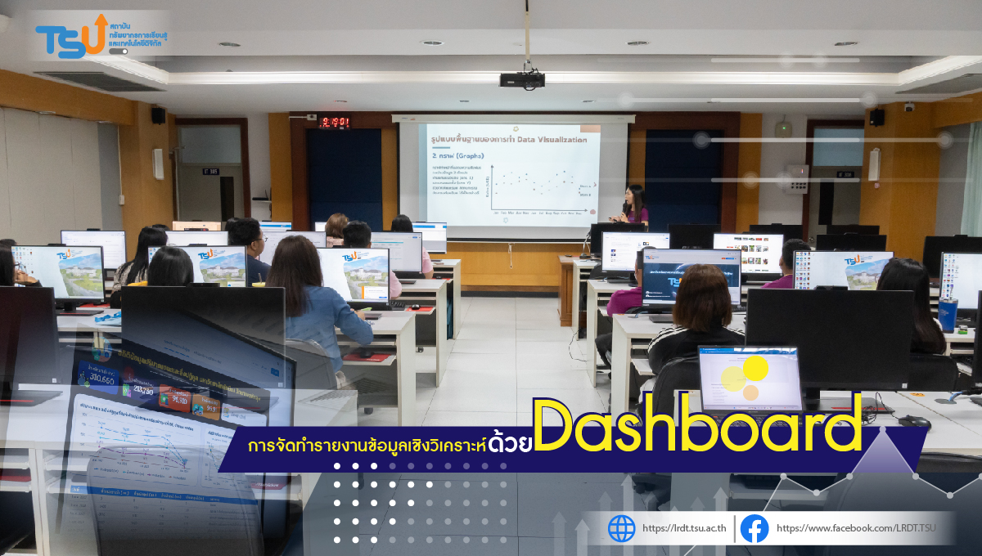
ภาพกิจกรรม
การจัดทำรายงานข้อมูลเชิงวิเคราะห์ ด้วย Dashboard (บุคลากร)

